
НЕГОСУДАРСТВЕННОЕ ОБРАЗОВАТЕЛЬНОЕ ЧАСТНОЕ УЧРЕЖДЕНИЕ ВЫСШЕГО ОБРАЗОВАНИЯ «МОСКОВСКИЙ ФИНАНСОВО-ПРОМЫШЛЕННЫЙ УНИВЕРСИТЕТ “СИНЕРГИЯ”»

Факультет/Институт |  | Информационные технологии
 |  | (наименование факультета/ Института)
Направление/специальность |  | Информационные системы и программирование
подготовки: |  | (код и наименование направления /специальности подготовки)
Форма обучения: |  | очная
 |  | (очная, очно-заочная, заочная)

Отчет по практической работе №4
на тему |  | Работа с Git
 |  | (наименование темы)
по дисциплине |  |  |  | Инструментальные средства разработки программного обеспечения
 |  |  |  | (наименование дисциплины)

Обучающийся |  | Зверев Максим Николаевич |  | Не требуется
 |  | (ФИО) |  | (подпись)
Группа |  | ДКИП-201прог

Преподаватель |  | Сибирев Иван Валерьевич
 |  | (ФИО) |  | (подпись)

Москва 2026 г.

Рис.1. Установили имя и электронную почту
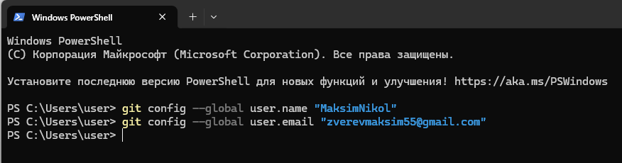

Рис.2. Параметры окончания строки.

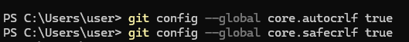

Рис.3. Установка отображения Unicode
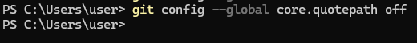
Создание проекта

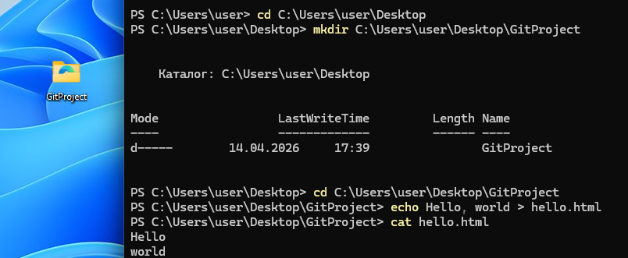
Рис4. Создание каталога и файла.
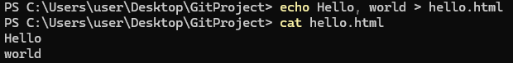

Рис.5. Ввели данные в файл
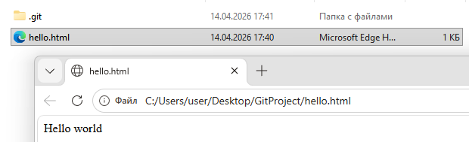
Рис6. Создали репозиторию.
Рис.7. Добавление в репозиторию

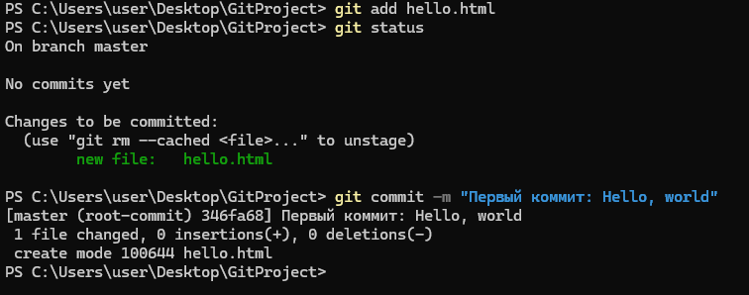
Рис.8. Проверка состояния репозитория
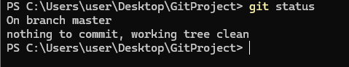
Внесение изменений
Рис.9. Внесли изменения в файл
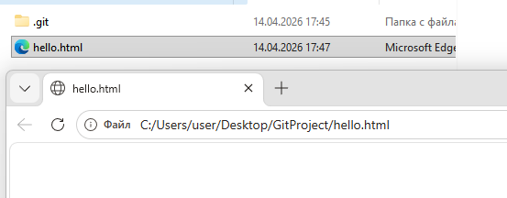
Рис.10. Осуществили проверку состояния репозитория
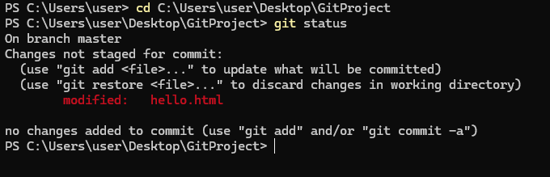
Индексация изменений
Рис.11. Команда для индексации изменений

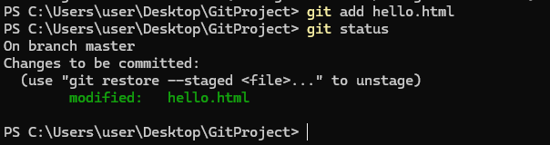
Рис.12. Создали три файла
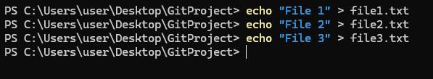
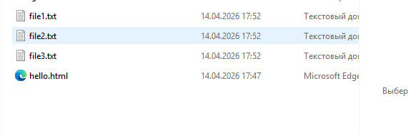
Рис.13. Индексация и коммит для 2 файлов
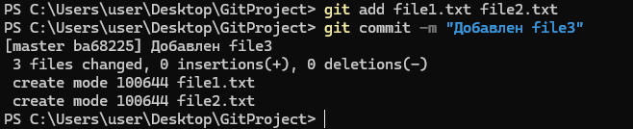
Рис.14. Индексация и коммит для третьего файла
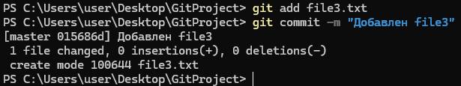
Коммит изменений
Рисунок 15 - Коммит изменений
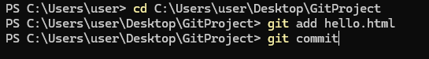
Рисунок 16 - Ввод комментария Рисунок 17 - Коммит-сообщения
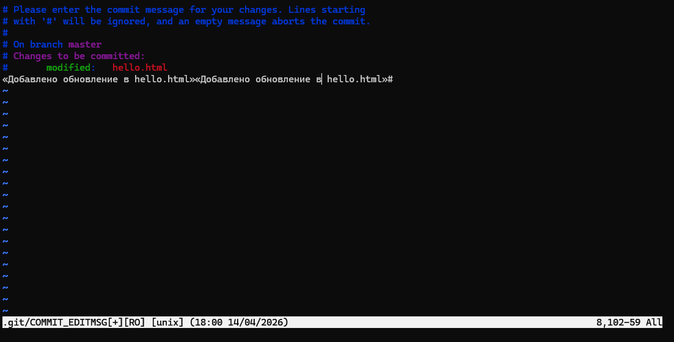

Рисунок 18 - Проверка состояния
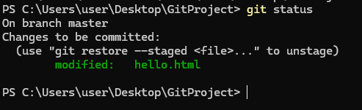

Изменения, а не файлы
Рисунок 19 - Добавление тегов html и body
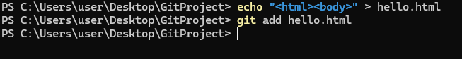
Рисунок 20 - Добавление тега head
Рисунок 21 - Проверка состояния
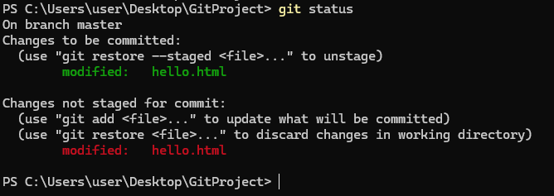
Рисунок 22 - Коммит 1 изменения и проверка состояния
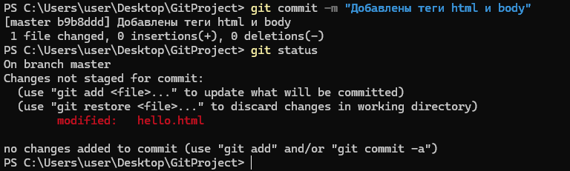
Рисунок 23 - Индексация 2 изменения и проверка состояния
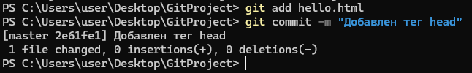
Рисунок 24 - Коммит 2 изменения
